2017学年高三上期9月月考生物试题
选择题（每题6分，共36分）
1、研究发现,Smac蛋白是细胞中一个促进细胞凋亡的关键蛋白。在正常的细胞中,Smac蛋白存在于线粒体中。当线粒体收到释放这种蛋白的信号时,就会将它释放到线粒体外,然后Smac蛋白与凋亡抑制剂蛋白(IAPs)反应,促进细胞凋亡。下列有关叙述不正确的是( )
A.Smac蛋白从线粒体释放时需消耗能量
B.癌细胞中Smac蛋白从线粒体中释放受阻
C.Smac蛋白与IAPs在细胞衰老过程中相互抑制
D.癌细胞中IAPs过度表达,导致癌细胞无限增殖
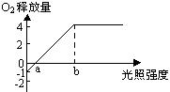
2、下面坐标是某绿色植物在光合作用最适温度下（未达到呼吸作用最适温度），测得植株氧气释放量与光照强度的关系，对其不恰当的解释是（ ）
A．在b点之前，随光照强度增强，光合作用增强
B．光照强度为a时，叶肉细胞的光合作用强度与呼吸作用强度相等
C．在坐标所示各阶段该植株始终进行着呼吸作用
D．适当提高温度将使b点左移
3、人类的皮肤中含有黑色素，皮肤的颜色是由两对独立遗传的基因（A和a，B和b）所控制；显性基因A和B可以使黑色素量增加，两者增加的量相等，且可以累加。若某一纯种黑人与某纯种白人婚配，后代肤色为黑白中间色；如果该后代同一个与其表现型相同但基因型不同的异性婚配，其子代可能出现的基因型种类和不同表现型的比例分别为（ ）
A．3种 3:1 B．3种 1:2: 1 C．9种 1:4:6:4:1 D．9种 9:3:3:1
4、已知人红绿色盲属X染色体隐性遗传，先天性耳聋是常染色体隐性遗传(D对d完全显性)。下图中Ⅱ2为色觉正常耳聋患者，Ⅱ5为听觉正常色盲患者。Ⅱ4(不携带d基因)和Ⅱ3婚后生下一个男孩，这个男孩患耳聋、色盲、既耳聋又色盲的可能性分别是（ ）
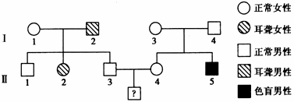
A．0、1/4、0
B．0、1/4、1/4
C．0、1/8、0
D．1/2、1/4、1/8

5、一个细胞中染色体数为2N，下图示中，不属于减数分裂的图示是（ ）
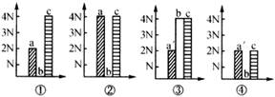
A．①和③
B．②和③
C．①和②
D．②和④

6、下列说法不正确的是（ ）
A．等位基因是位于一对同源染色体的同一位置上，控制相对性状的基因
B．性状分离是指杂种后代表现出相对性状的不同类型
C．含两对相对性状的亲本杂交，子二代中重组类型所占比例是6/16或10/16
D．自由组合定律的实质是等位基因分离的同时非等位基因自由组合

二、非选择题：共54分
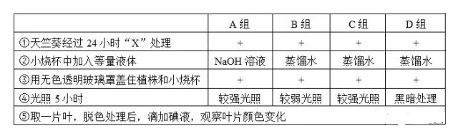
7、（10分）某兴趣小组用多株发育状况一致的天竺葵植株做有关光合作用和细胞呼吸的实验，实验步骤和分组处理见下表，回答下列问题。
注：表中的“+”表示有该项操作。

（1）步骤①中的“X”处理具体是指______。本实验的自变量为_______。
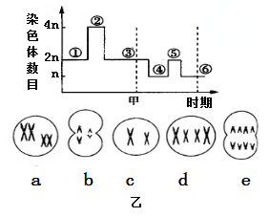
（2）经过步骤⑤处理后，C组植株的叶片变蓝色，A组和B组植株的叶片均无明显的颜色变化，可能的原因是A组植株__________，B组植株__________。
（3）经过步骤④处理后，从C组和D组植株叶片上各取面积为4cm²大小的叶片，测得其干重分别为M克和N克，假设各组实验所用天竺葵植株叶片的呼吸速率相同，则M—N可用来评价单位时间内单位面积的C组植株叶片______（填“积累”、“消耗”或“制造”）有机物的能力。

8、（7分）下图中甲表示某高等动物(假设2n=4)的体细胞分裂过程及精子形成过程中的染色体数量变化曲线。乙中a、b、c、d、e分别表示分裂过程中的某时期染色体行为的示意图。请据图回答：
(1)曲线中①～③段可表示细胞进行_____分裂时染色体数量变化，判断根据是_____。
(2)与曲线②⑤位置相对应的细胞是图乙a～e中的______________。
(3)图乙中既含有两个染色体组，又具有同源染色体的细胞是图____________。
(4)与体细胞相比，图乙中DNA含量加倍的细胞是图_________________。
(5)就染色体行为来看，b、e时期细胞的共同特点是_____________。

9、（10分）某植物的果实形状有三角形和卵圆形两种，该性状的遗传涉及两对等位基因，分别是A、a和B、b表示。为探究该植物果实形状的遗传规律，进行了杂交实验(如右图)。
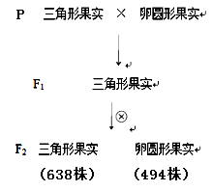
(1)图中F₂卵圆形基因型有 种。根据F₂表现型比例判断，该植物果实形状的遗传遵循 。
F₁测交后代的表现型及比例为 。
(2)图中F₂三角形果实植物中，部分个体无论自交多少代，其后代表现型仍然为三角形果实，这样的个体在F₂三角形果实植物中的比例为____；
F₂三角形果实植物中还有部分个体自交后发生性状分离，它们的基因型是 。

10、（12分）几种性染色体异常果蝇的性别、育性等如图所示。
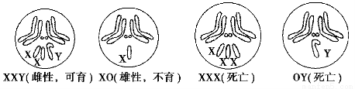
（1）正常果蝇在减数第一次分裂后期的细胞中染色体数为______条，在减数第二次分裂后期的细胞中染色体组数是______。
（2）白眼雌果蝇(X^{r}X^{r}Y)与红眼雄果蝇(X^{R}Y)杂交，子代中红眼雌果蝇的基因型为_______。
（3）用黑身白眼雌果蝇(aaX^{r}X^{r})与灰身红眼雄果蝇(AAX^{R}Y)杂交，F₁雌果蝇表现为灰身红眼，雄果蝇表现为灰身白眼。F₂中灰身红眼与黑身白眼果蝇的比例为______，从F₂灰身红眼雌果蝇和灰身白眼雄果蝇中各随机选取一只杂交，子代中出现黑身白眼果蝇的概率为______。
（4）用红眼雌果蝇(X^{R}X^{R})与白眼雄果蝇(X^{r}Y)为亲本杂交，在F₁群体中发现一只白眼雄果蝇(记为“M”)。M果蝇出现的原因有三种可能：第一种是环境改变引起表现型变化，但基因型未变；第二种是亲本果蝇发生基因突变；第三种是亲本雌果蝇在减数分裂时X染色体不分离。请设计简便的杂交实验，确定M果蝇的出现是由哪一种原因引起的。
实验步骤：____________________________________________________________________。
结果预测：Ⅰ.若__________________________________________，则是环境改变；
Ⅱ.若___________________________________________________，则是基因突变；
Ⅲ.若____________________________________，则是减数分裂时X染色体不分离。

11、【生物——选修1：生物技术实践】（15分）
苯酚是工业生产排放的有毒污染物质，自然界中存在着降解苯酚的微生物。某工厂产生的废水中含有苯酚，为了降解废水中的苯酚，研究人员从土壤中筛选获得了只能降解利用苯酚的细菌菌株。筛选的主要步骤如下图所示：①为土壤样品。请回答下列问题：
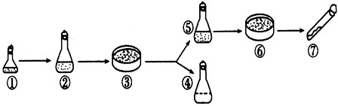
(1)②中培养目的菌株的选择培养基中应加入________作为碳源。②中不同浓度碳源的培养基__________(A.要影响；B.不影响)细菌的数量。如果要测定②中活细菌数量，常采用________法。
(2)④为对照，微生物在④中不生长、在⑤中生长。④与⑤培养基的主要区别在于________；使用________法可以在⑥上获得单菌落。采用固体平板培养细菌时平板倒置原因是_____________。
(3)要比较不同菌株降解苯酚能力的方法是__________________。
(4)实验过程中防止其他微生物污染的方法有__________________。（至少答两点）
高三上期9月月考生物试题答案
1-6：CBBACD
7.答案（10分）（每空2分）
（1）黑暗（无光） 光照强度和CO₂浓度（答对一个给1分）
（2）CO₂ 供应不足（1分），无淀粉合成（1分） 光合作用强度小于或等于呼吸作用强度（1分），无淀粉积累（1分）
（3）制造

8.答案（7分）（每空1分）（1）有丝 染色体数目2n→4n→2n （2）e、b

（3）a、d （4）a、d、e （5）着丝点分裂，染色单体分开变为染色体（2分）

9.答案（10分，每空2分）
（1）5 基因自由组合定律 三角形果实：卵圆形果实=1:3
（2）1/9 AaBb、AaBB和AABb

10.答案：（12分）（每空1分，特殊标注2分）
（1）8 2
（2）X^{R}X^{r}和X^{R}X^{r}Y（2分）
（3）3：1 1/18（2分）
（4）M果蝇与正常白眼雌果蝇杂交，分析子代的表现型（2分）
I子代出现红眼（雌）果蝇
II子代表现型全部为白眼
III无子代产生
11.答案：（15分）（每空2分，特殊标注除外）
- 苯酚（1分） A 平板菌落计数(活菌计数或菌落计数)
(2)④含除苯酚外的其他碳源，⑤以苯酚为唯一碳源 平板分离(稀释涂布平板或平板划线分离) 避免培养过程产生的水分影响微生物的生长
(3)用同样苯酚浓度的培养液培养不同菌株，一定时间后，测定培养液中苯酚含量
(4)培养基灭菌，接种环境灭菌，接种过程无菌操作等

